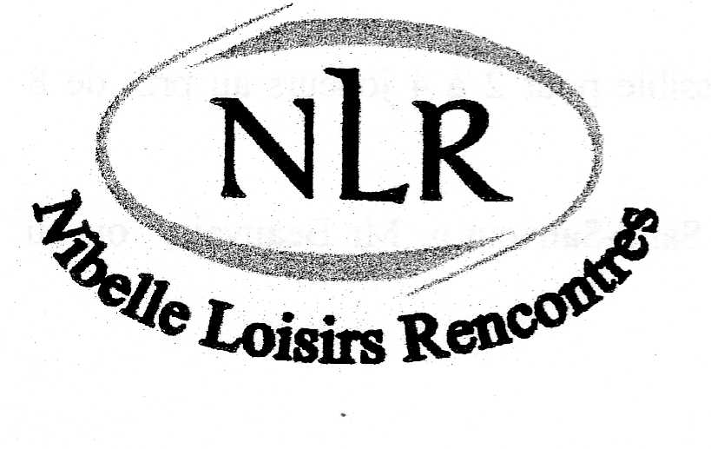
Inscription
Cotisation pour utilisation des courts de tennis
Section Tennis
Saison 2021/2022

Un système d’abonnement est mis en place à partir du début du mois de mars pour une durée d’un an.
Les tarifs sont de : Jusqu’à 10ans 15€ + adhésion NLR gratuite
De 10 à 18 ans 15€ + adhésion NLR de 5€
De 18 à 25 ans 26€ + adhésion NLR de 10€
25 ans et plus 33€ + adhésion NLR de 10€

Un badge est attribué à chaque adhérent moyennant une caution de 12€ qui sera restituée lors du retour des badges; une clé donnant accès aux deux courts est délivrée par famille. Cette clé sera également à restituer lors d’un non renouvellement d’adhésion.
Nom | Prénom | Adhésion NLR | Cotisation tennis | Total
 |  |  | Total

Pour les nouveaux inscrits, merci de remplir le formulaire ci-dessous :
NOM : ……………………….…….…………………………… PRENOM : ……………………………………………………
ADRESSE : …………………………………………………………………………………………………………………….…………
CODE POSTAL : ………………… VILLE : ………………………………………………………..…………………….......
E.MAIL (écriture lisible) : .……………………………………………………….………………………………………………
TELEPHONE : ……………………………… DATE DE NAISSANCE (si moins de 25 ans) : …... / ..…. / …...
Souhaite intégrer l’association et règle :
- l’adhésion annuelle à NLR } Voir tarifs ci-dessus
- l’inscription à la section tennis }
Ci-joint : …………… € par chèque : □ en espèces : □

Date : …………………………………………. Signature :
Un reçu sera à votre disposition. Merci.

Bulletin et règlement à transmettre à Daniel MAROIS, 28 rue St-Sauveur, 45340 NIBELLE

